Москва, Графский пер. д.14 | Tel: (095) 744-00-99

DP-311U –  Беспроводный однопортовый USB принт-сервер |  | 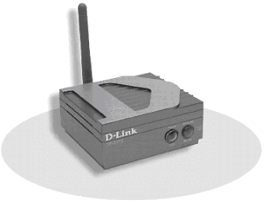
Описание  Принт-сервер DP-311U имеет один порт USB 1.1 для подключения USB-принтера и беспроводный интерфейс 802.11b. Это устройство позволяет группе пользователей проводных и беспроводных сетей совместно использоватьUSB-принтер дома или в офисе через сеть 10 Мбит/с Ethernet или 100 Мбит/с Fast Ethernet. Поддерживая множество сетевых операционных систем, DP-311U придает высокий уровень гибкости и производительности процессу печати.  Гибкая установка  DP-311U идеально подходит как для больших офисов, так и для малых рабочих групп. Для домашних сетей и сетей класса SOHO, где имеется лишь один принтер, данный принт-сервер предлагает один порт для подключения совместно используемого принтера, что сохраняет средства на приобретение новых принтеров. В большом офисе, где много пользователей и несколько расположенных в различных местах принтеров, можно подключить по одному принт-серверу к каждому принтеру для их совместного использования в сети.  Беспроводный и Ethernet интерфейсы  Этот принт-сервер предлагает два интерфейса LAN: (1) порт 10/100 Мбит/с Fast Ethernet и (2) беспроводный интерфейс 802.11b, что позволяет как пользователям сети Ethernet, так и пользователям беспроводной сети печатать через принт-сервер DP-311U.  Обеспечение безопасности в беспроводной сети  DP-311U обеспечивает необходимый уровень безопасности для пользователей, используя протокол шифрования данных 64/128-bit WEP (Wired Equivalent Privacy). Механизм шифрования данных основан на алгоритме открытого ключа, описанного в стандарте беспроводных сетей.  Порт LAN 10/100 Мбит/с с поддержкой автоматического определения полярности  Подключение к обычной проводной сети осуществляется через порт 10/100 Мбит/с Fast Ethernet, который автоматически определяет скорости передачи данных, поддерживаемые сетью, и используя автосогласование устанавливает наибольшую доступную скорость. Данный порт поддерживает функцию автоопределения полярности MDI/MDIX подключаемого кабеля.  Поддержка множества сетевых ОС  DP-311U поддерживает множество сетевых ОС, включая Windows95, 98, ME, NT 4.0, XP, Apple MacOS c протоколом AppleTalk, Linux, Solaris, SCO Linux и NetWare 5.x (NDS), что обеспечивает гибкую установку в независимости от сетевого окружения.  Простота настройки  Процедура установки и настройки принт-сервера DP-311U проста, поскольку программа администрирования под Windows проведет Вас по всем этапам установки и настройки сетевого принтера. Встроенная поддержка протокола SNMP и MIB последней версии (MIB-II) позволяет управлять устройством с помощью любого стандартного менеджера сетевого управления SNMP. |  | Характеристики  Порт принтера  Порт USB 1.1  Интерфейсы ЛВС  - Беспроводные сети 802.11b  - Порт RJ-45 с автоопределением 10/100 Мбит/с 10BASE-T/ 100BASE-TX и полярности кабеля MDI/MDIX  Сетевые протоколы  - Протоколы транспортного уровня: TCP/IP, NetBEUI, AppleTalk/EtherTalk  - Протоколы TCP/IP: BOOTO, SNMP, Telnet, TFTP, FTP, LPD, RARP, DHCP  Управление и диагностика  - Стандарт: SNMP  - MIB: MIB-II (RFC 1213)  Назначение IP-адреса  - Ручное  - Автоматически через DHCP, BOOTP или RARP-сервер  Возврат к установкам по умолчанию  Кнопка Reset  Память  - Flash: 512 Кб  - SDRAM: 2 Мб  Индикаторы  - Power  - Ethernet (Link/Act)  - WLAN  - USB (Act)  Скорость передачи данных  (с автоматическим определением)  - 11 Мбит/с  - 5,5 Мбит/с  - 2 Мбит/с  - 1 Мбит/с  - Автоопределение  Скорость передачи данных и тип модуляции  - 11 Мбит/с: CCK  - 5,5 Мбит/с: CCK  - 2 Мбит/с: DQPSK  - 1 Мбит/с: DBPSK  Диапазон частот  2,4 ~ 2,4835 ГГц  Техника модуляции  Direct Sequence Spread Spectrum (DSSS)  Рабочие каналы  - Северная Америка (FCC) : 11  - Канада (DOC) : 11  - Европа (ETSI) : 13  - Япония (MKK) : 14  Чувствительность приемника  (Скорость работы/Чувствительность/Модуляция)  - 11 Мбит/с / -80 dBm макс. / CCK  - 5,5 Мбит/с / -82 dBm макс. / CCK  - 2 Мбит/с / -83 dBm макс. / DQPSK  - 1 Мбит/с / -85 dBm макс. / DBPSK  Мощность передатчика  15dBm +/- 2dBm  Антенна  Дипольная антенна 2 dBi  Радиус действия*  - В помещении: до100 м  - Вне помещения: до 400 м  * На радиус охвата могут влиять факторы окружающей среды  Шифрование данных  - 64-bit и 128-bit WEP (Wired Equivalent Privacy) шифрование  Управление ключом шифрования  ADKA (Automatic Dynamic Key Allocation, Автоматическое динамическое назначение ключа) через открытый ключ  Поддерживаемые ОС  - Windows 3.11, NT, 95, 98, ME, 2000, XP  - MacOS EtherTalk  - HP-UX Unix  - Sun OS  - Solaris  - SCO Unix  - Unix Ware  - Net Ware 5.x NDPS LPS удаленная печать  - lpd  Физические параметры  Питание  - Постоянный ток 5В / 2,5А  - Внешний адаптер питания  Размеры  90 x 82 x 39 мм  Вес  146 г  Рабочая температура  От 0° до 50° C  Температура хранения  От -25° до 60° C  Влажность  От 5% до 95% без образования конденсата  Сертификаты EMI  - FCC Class B  - CE Class B  - С-Tick  Безопасность  - LVD (EN60950)  Комплект поставки  - DP-311U принт-сервер  - CD (содержит руководство пользователя и программу Print Server Administration)  - Руководство по быстрой установке (печатное)  - Адаптер питания
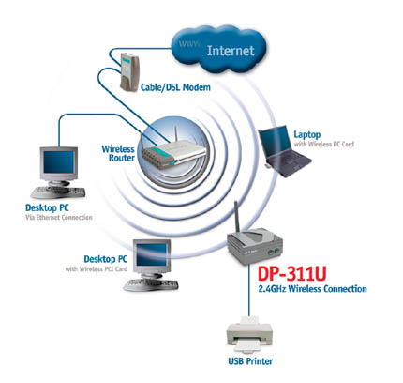

Информация для заказа

802.11b беспроводный однопортовый USB принт-сервер
DP-311U Порт принтера USB 1.1, сетевой порт 10BASE-T/100BASE-TX

